Ośrodek Studiów Fiskalnych UMK zaprasza na konferencje naukowe poświęcone orzecznictwu w sprawach podatkowych, podczas których dyskutujemy o najważniejszych orzeczeniach minionego roku.
Podczas zorganizowanej w dniach 14-15 kwietnia 2016 r. konferencji, której patronował prof. dr hab. Bogumił Brzeziński, dr h.c., poddaliśmy analizie kilkadziesiąt najważniejszych orzeczeń w sprawach podatkowych zapadłych w 2015 r.

Zapraszamy ponownie na konferencję

WIOSENNY
PRZEGLĄD ORZECZNICTWA PODATKOWEGO
dnia 30 – 31 marca 2017 r.
Wydział Prawa i Administracji UMK w Toruniu
ul. Bojarskiego 3
Toruń
Formuła konferencji polega na prezentacji i analizie najważniejszych oraz najbardziej reprezentatywnych wyroków sądów i trybunałów dotyczących problematyki podatkowej zapadłych w roku 2016.
Program konferencji powstaje wraz z ukazywaniem się kolejnych ważnych wyroków. Staramy się, aby były to wyroki, które długo będą budziły nasze emocje i wpływały na kształt prawa podatkowego. Ostateczna lista omawianych wyroków będzie znana do 15 lutego 2017 r.
Ponownie zaprosiliśmy do udziału bardzo zróżnicowane grono referentów (sędziów, doradców podatkowych, radców prawnych, pracowników naukowych), którzy zapewnią wielostronną analizę stanu orzecznictwa.
Liczymy na aktywny udział w dyskusjach w ramach konferencji i podczas kolacji na Starym Mieście w Toruniu.
Referenci – edycja 2017 r.:
prof. dr hab. Bogumił Brzeziński dr h.c. (UMK), Paweł Banasik (Deloitte), Stanisław Bogucki (sędzia NSA), dr Tomasz Brzezicki (UMK), Michał Goj (EY), prof. dr hab. Marek Kalinowski (UMK), dr Sławomir Krempa (PwC), Andrzej Ladziński (GWW Tax), dr hab. Krzysztof Lasiński-Sulecki (UMK), Artur Lewicki (Lege Artis Kuropatwiński Lewicki), dr Paweł Majka (UR), Mariusz Marecki (PwC), dr hab. prof. UMK Wojciech Morawski (UMK), dr hab. prof. UJ Adam Nita (UJ, sędzia WSA w Gliwicach), Michał Nielepkowicz (Nielepkowicz & Partnerzy), dr hab. prof. UMK Agnieszka Olesińska (UMK, sędzia WSA w Warszawie), Jarosław Ostrowski (Kancelaria Ostrowski i Wspólnicy), dr Ewa Prejs (UMK), Alicja Sarna (MDDP), Adam Wacławczyk (Deloitte), Roman Wiatrowski (sędzia NSA), dr Krzysztof Winiarski (sędzia NSA), dr Joanna Zawiejska-Rataj (Deloitte)

Ośrodek Studiów Fiskalnych jest jednostką badawczą Wydziału Prawa i Administracji Uniwersytetu Mikołaja Kopernika w Toruniu. Przewodniczącym Komitetu Ekspertów OSF jest prof. dr hab. Bogumił Brzeziński, dr h.c., kierownikiem OSF: dr hab. Krzysztof Lasiński-Sulecki, kierownikiem naukowym konferencji: prof. UMK dr hab. Wojciech Morawski.

ZGŁOSZENIE NA KONFERENCJĘ 30-31 marca 2017 r. w TORUNIU
Wydział Prawa i Administracji UMK, ul. Bojarskiego 3

Imię……………………………… Nazwisko………………………………………………..…

Imię……………………………… Nazwisko………………………………………………..…

Imię……………………………… Nazwisko………………………………………………..…

Imię……………………………… Nazwisko………………………………………………..…

Firma………………………………………………………………………………………………………………

………………………………………………………………………………………………………………...…...
NIP/PESEL do rachunku
……………………………………………………………………………………………………….……………..
Chcę otrzymać zaświadczenie o udziale: tak/nie
Zgadzam się na wystawienie i doręczenie faktury elektronicznej: tak/nie
Zgłoszenia wraz z dowodem wpłaty opłaty konferencyjnej proszę kierować:
pocztą elektroniczną na adres: lucyna.jakubowska@umk.pl (w tytule proszę wpisać: Konferencja OSF-WPOP 2017) lub
faksem na numer: 56 611 40 14 (z dopiskiem: Pani Lucyna Jakubowska/OSF) lub
pocztą tradycyjną na adres: Uniwersytet Mikołaja Kopernika, Wydział Prawa i Administracji, Ośrodek Studiów Fiskalnych, ul. Bojarskiego 3, 87-100 Toruń
Opłata konferencyjna:
Standardowa | 800 zł
Grupowa – w wypadku zgłoszenia więcej niż 3 osób przez jedną firmę cena dla osoby 4. i kolejnych | 720 zł
Uczestnicy przynajmniej jednej konferencji organizowanej przez OSF w roku 2016 | 720 zł
Adresaci newslettera OSF | 640 zł
Uczestnicy studiów doktoranckich | 500 zł
Prenumeratorzy Przeglądu Orzecznictwa Podatkowego | 700 zł
Zniżki nie sumują się.
Opłata konferencyjna obejmuje: udział w konferencji, materiały konferencyjne, przerwy kawowe, kolację dnia 30 marca 2017 r. (hotel 1231) i przerwę lunchową 31 marca 2016 r.

Więcej informacji: http://www.law.umk.pl/index.php?lang=pl#1105

Zachęcamy Państwa do skorzystania z oferty HOTELU 1231 (www.hotel1231.pl), w którym odbędzie się uroczysta kolacja. Osoby rezerwujące pokoje hotelowe na czas konferencji na hasło: „KONFERENCJA PODATKOWA” uzyskują 20 % rabat.

Wpłaty proszę kierować na rachunek:
Fundacja Przyjaciół Toruńskiego Wydziału Prawa i Administracji
ul. W. Bojarskiego 3
87-100 Toruń
Bank Spółdzielczy w Toruniu: 98 9511 0000 0000 0012 2000 0020
tytuł wpłaty: „WPOP 2017”.

Komentarz zawiera analizę 31 ważnych i kontrowersyjnych wyroków w sprawach podatkowych wydanych przez sądy polskie i Trybunał Sprawiedliwości Unii Europejskiej.
Celem książki jest zaprezentowanie stanowiska sądów w konkretnych sprawach wraz z rekonstrukcją sposobu ich rozumowania. Ma to na celu znalezienie możliwie stałych punktów odniesienia w budowie sądowych hipotez interpretacyjnych oraz kryteriów wyboru, jakie stosują sądy w wypadku, gdy takich hipotez w konkretnej sytuacji jest więcej.
Autorami opracowania są zarówno renomowani praktycy, sędziowie, jak i pracownicy naukowi Uniwersytetu Mikołaja Kopernika, Uniwersytetu Jagiellońskiego, Uniwersytetu Rzeszowskiego oraz Akademii Leona Koźmińskiego.

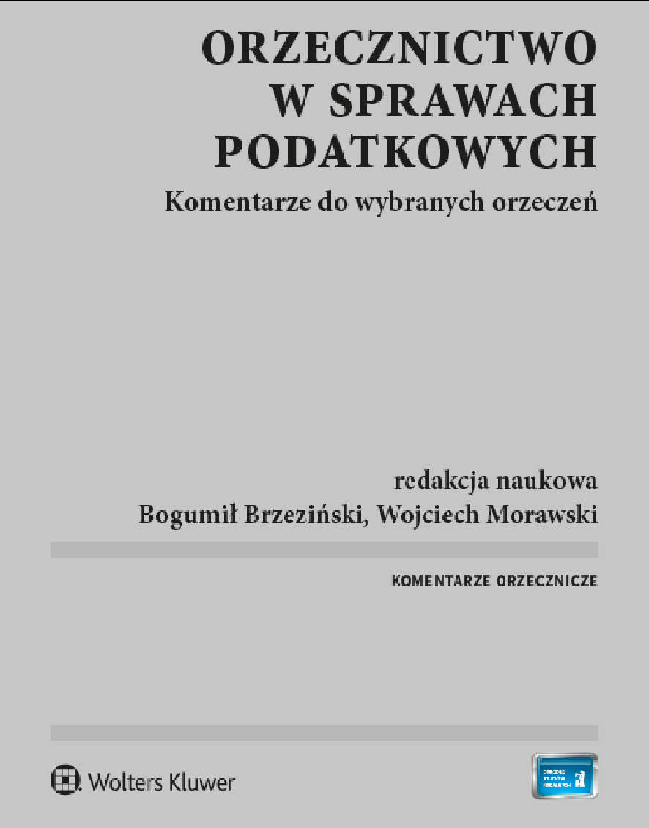
Komentarz – przygotowany przez Ośrodek Studiów Fiskalnych we współpracy z Wolters Kluwer Polska - w części powstał na podstawie referatów wygłoszonych podczas Wiosennego Przeglądu Orzecznictwa Podatkowego, który odbył się 14-15 kwietnia 2016 r., wzbogaconych o publikacje innych renomowanych Autorów.

Książka jest dostępna: www.profinfo.pl
https://www.profinfo.pl/ostrowski-jaroslaw/p,orzecznictwo-w-sprawach-podatkowych-komentarze-do-wybranych-orzeczen,366960.html#40476961

Skrócony spis treści:
Andrzej Ladziński, dr Tomasz Burczyński, Zarzut nieważności uchwały wspólników spółki z ograniczoną odpowiedzialnością przed sądem administracyjnym (wyrok NSA z dnia 27 października 2015 r., I FSK 831/14)
sędzia NSA Stanisław Bogucki, Nadanie klauzuli natychmiastowej wykonalności nieostatecznej decyzji na podstawie przesłanki krótszego niż 3 miesiące okresu do upływu terminu przedawnienia zobowiązania podatkowego (wyrok NSA z dnia 15 grudnia 2015 r., II FSK 2903/13)
Michał Goj, Pozorność na gruncie art. 199a o.p. a klauzula przeciwko unikaniu opodatkowania (wyrok NSA z dnia 15 stycznia 2016 r., II FSK 3162/13)
Andrzej Ladziński, Kamil Szczęsny, Zawieszenie postępowania w sprawie wymiaru podatku od nieruchomości wskutek wszczęcia postępowania na podstawie art. 1891 k.p.c. przez inny organ (wyrok WSA we Wrocławiu z dnia 21 października 2015 r., I SA/Wr 1244/15)
dr Joanna Zawiejska-Rataj, Postępowanie karne skarbowe a przedawnienie zobowiązania podatkowego (wyrok NSA z dnia 13 stycznia 2016 r., II FSK 1532/15)
dr hab. Wojciech Morawski, prof. UMK, Wariantywność stanu faktycznego przedstawionego we wniosku o wydanie indywidualnej interpretacji prawa podatkowego (wyrok NSA z dnia 27 listopada 2015 r., II FSK 2614/13)
Mariusz Marecki, Jacek Drzazga, Zakres autonomii Ministra Finansów przy zmianach interpretacji indywidualnych (wyrok NSA z dnia 25 września 2015 r., I FSK 563/14)
dr hab. Adam Nita, prof. UJ, Granice czasowe dla orzekania o odpowiedzialności spadkobiercy (wyrok NSA z dnia 11 marca 2015 r., I FSK 230/14)
dr Tomasz Brzezicki, Właściwość organu egzekucyjnego a stanowisko wierzyciela w postępowaniu egzekucyjnym w administracji (uchwala NSA z dnia 8 grudnia 2014 r., II FPS 5/14)
dr Adam Zdunek, Właściwość miejscowa organu kontroli skarbowej (wyrok NSA z dnia 22 października 2015 r., II FSK 1362/15)
dr Paweł Majka, Niepubliczny zakład opieki zdrowotnej nie jest podatnikiem podatku dochodowego od osób prawnych (wyrok NSA z dnia 1 grudnia 2015 r., II FSK 2344/13)
Michał Leconte, Adam Wacławczyk, Ustalenie miejsca uzyskania przychodu w przypadku podatników o ograniczonym obowiązku podatkowym (wyrok NSA z dnia 4 marca 2015 r., II FSK 346/13)
sędzia NSA dr Krzysztof Winiarski, Działalność gospodarcza czy sprzedaż niekomercyjna - próba rozstrzygnięcia problemu (wyroki NSA z dnia 9 kwietnia 2015 r., II FSK 773/13, i z dnia 4 marca 2015 r., II FSK 855/14)
Adam Wacławczyk, Michał Leconte, Powstanie przychodu podatkowego po stronie likwidowanej spółki kapitałowej w związku z przeniesieniem majątku na wspólników (wyrok NSA z dnia 15 lipca 2015 r., II FSK 1211/13)
Jarosław Ostrowski, Programy opcyjne a napiwki w kontekście przychodów ze stosunku pracy (wyroki NSA z dnia 9 kwietnia 2015 r., II FSK 730/13, i z dnia 9 marca 2016 r., II FSK 216/15)
dr Ewa Prejs, Umorzenie przez bank długu z tytułu zawartych umów opcji walutowych jako przychód podatkowy (wyrok NSA z dnia 21 stycznia 2016 r., II FSK 2805/13)
dr Joanna Zawiejska-Rataj, Nagroda z zysku dla pracowników a koszty uzyskania przychodów (uchwały NSA z dnia 22 czerwca 2015 r., II FPS 3/15, i z dnia 1 lutego 2016 r., II FPS 5/15)
Michał Goj, Gdy zagraniczny fundusz chce skorzystać ze zwolnienia podatkowego (wyroki NSA z dnia 29 września 2015 r.: II FSK 3106/14 oraz I FSK 85/15)
Radosław Baraniewicz, dr Sławomir Krempa, Przychody z tytułu objęcia udziałów (akcji) w zamian za aport (wyrok siedmiu sędziów NSA z dnia 20 lipca 2015 r., II FSK 1772/13)
Izabela Rymanowska, Michał Goj, Zapłata przez pracodawcę/zleceniodawcę zaległych składek na ubezpieczenie społeczne a przychód podlegający opodatkowaniu po stronie pracownika/zleceniobiorcy (wyrok NSA z dnia 27 października 2015 r., II FSK 1891/13)
Radosław Baraniewicz, dr Sławomir Krempa, Konwersja długu na kapitał przez potrącenie jako wkład niepieniężny (wyrok NSA z dnia 2 grudnia 2015 r., II FSK 2494/13)
dr Jowita Pustuł, Nowelizacja przepisów dotyczących opodatkowania operacji przekształcenia spółki kapitałowej w spółkę z o.o. (wyrok WSA w Gdańsku z dnia 7 lipca 2015 r., I SA/Gd 755/15)
dr hab. Krzysztof Lasiński-Sulecki, Neutralność VAT w imporcie (wyrok TSUE z dnia 25 czerwca 2015 r. w sprawie C-187/14 Skatteministeriet przeciwko DSV Road A/S)
sędzia WSA dr Dagmara Dominik-Ogińska, Dopuszczalność zaskarżenia postanowienia w przedmiocie przedłużenia terminu zwrotu kwoty nadwyżki podatku naliczonego nad należnym do czasu zakończenia weryfikacji w ramach kontroli podatkowej (postanowienie WSA w Kielcach z dnia 14 stycznia 2016 r., I SA/Ke 9/16)
Mariusz Marecki, Paulina Wojszko, Nadpłata powstała wskutek orzeczenia TSUE eliminującego wykładnię prawa krajowego niezgodną z prawem unijnym (wyrok NSA z dnia 18 grudnia 2014 r., I FSK 1204/14)
Paulina Wojszko, Jacek Drzazga, Kryteria decydujące o możliwości zastosowania obniżonej stawki VAT w świetle zasady neutralności VAT (wyrok NSA z dnia 16 listopada 2015 r., I FSK 759/14)
Paweł Banasik, Marcin Kukuła, Pojęcie względów technicznych a postęp techniczny (wyrok NSA z dnia 10 września 2015 r., II FSK 1972/13)
Michał Nielepkowicz, Pojęcie budynku w podatku od nieruchomości na przykładzie silosów (wyrok WSA w Bydgoszczy z dnia 16 grudnia 2015 r., I SA/Bd 941/15, nieprawomocny)
dr Paweł Majka, Znaczenie ewidencji gruntów i budynków w podatku od nieruchomości (wyrok NSA z dnia 19 listopada 2015 r., II FSK 2365/13)
Michał Nielepkowicz, Tymczasowe obiekty budowlane w podatku od nieruchomości (wyrok WSA w Olsztynie z dnia 14 stycznia 2015 r., I SA/Ol 911/14)
Paweł Banasik, Dariusz Grudziński, Podstawa opodatkowania budowli stanowiących element środka trwałego (wyrok NSA z dnia 12 stycznia 2016 r., II FSK 2243/15)

